siječanj, 2025.


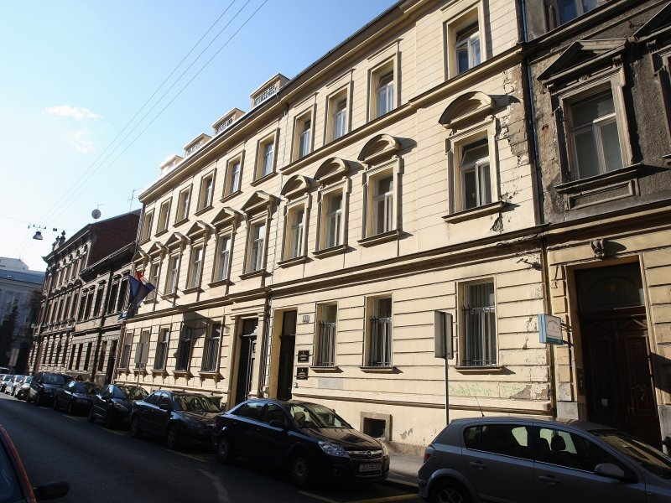

Izvješće o radu za 2025. godinu

Državna škola za javnu upravu

kolovoz 2026.

SADRŽAJ
1. Uvod 3
2. Djelokrug, upravljačko-organizacijski kapaciteti u funkciji pruženih usluga 4
2.1. Djelokrug 4
2.2. Upravljanje Školom i tijela Škole 5
3. Izvršenje poslovnih ciljeva, mjera i aktivnosti za 2025. 6
3.1. Aktivnosti Ureda ravnatelja tijekom 2025. godine 6
3.2. Aktivnosti Sektora za profesionalno usavršavanje i međunarodnu suradnju tijekom 2025. godine 8
3.2.1. Aktivnosti usmjerene razvoju i provedbi radionica u ponudi Škole 9
3.2.2. Aktivnosti usmjerene razvoju i provedbi projekata Škole 18
3.3. Aktivnosti Sektora za financije i zajedničke poslove tijekom 2025.godine 19

1. Uvod
Državna škola za javnu upravu (u daljnjem tekstu: Škola), osnovana Uredbom Vlade Republike Hrvatske u prosincu 2010. godine, ima ključnu ulogu u razvoju i osposobljavanju profesionalnih kadrova unutar javnog sektora. Naša misija je osigurati visoku razinu stručnosti, kompetencija i profesionalizma državnih dužnosnika, službenika, izabranih predstavnika i zaposlenika u svim granama javne uprave, kako bi se omogućilo pružanje učinkovitih, pravodobnih i kvalitetnih usluga građanima. Kroz kontinuirano stručno usavršavanje, nastojimo oblikovati javni sektor koji se temelji na najboljim opće prihvaćenim standardima, uz primjenu modernih metodologija i alata.
Izvješće o radu Državne škole za javnu upravu za 2025. godinu daje cjelovit pregled provedenih aktivnosti, ostvarenih ciljeva i postignutih rezultata u odnosu na Godišnji plan rada za 2025. godinu. Izvješće je izrađeno sukladno Statutu Državne škole za javnu upravu, važećim uputama za izradu godišnjih izvješća o radu proračunskih korisnika te u skladu s Provedbenim programom Ministarstva pravosuđa, uprave i digitalne transformacije za razdoblje od 2024. do 2028. godine.
Tijekom 2025. godine Škola je nastavila ostvarivati svoju temeljnu ulogu središnje institucije za stručno osposobljavanje i usavršavanje zaposlenih u javnoj upravi, s posebnim naglaskom na jačanje kompetencija, digitalnu transformaciju obrazovnih procesa, unaprjeđenje kvalitete programa te razvoj međunarodne i regionalne suradnje.
Kroz sustavno stručno usavršavanje, provedbu ciljanih razvojnih aktivnosti i kontinuirano jačanje kapaciteta javnih službenika, Škola ima ključnu ulogu u unaprjeđenju kvalitete upravljanja i učinkovitosti javnih usluga, što predstavlja važan preduvjet održivog razvoja Hrvatske.

2. Djelokrug, upravljačko-organizacijski kapaciteti u funkciji pruženih usluga

2.1. Djelokrug
Pravilnikom o radu od 13. prosinca 2022. godine u Školi su i dalje 3 osnovne ustrojstvene jedinice:
1. Ured ravnatelja
2. Sektor za profesionalno usavršavanje i međunarodnu suradnju
3. Sektor za financije i zajedničke poslove
Ova organizacijska struktura (vidi: https://www.dsju.hr/dsju-o-nama/#organigram ) na snazi je od 2019. godine i stavljena je u funkciju realizacije kroz djelokrug Škole:

2.2. Upravljanje Školom i tijela Škole
Tijela Škole su:
Upravno vijeće
Ravnatelj
Stručno vijeće
Upravno vijeće upravlja Školom, donosi program rada i razvoja Škole, nadzire njegovo izvršavanje, odlučuje o financijskom planu i godišnjem obračunu, predlaže Vladi Republike Hrvatske promjenu i proširenje djelatnosti, donosi Statut i druge opće akte, daje Vladi Republike Hrvatske i ravnatelju Škole prijedloge i mišljenja o pojedinim pitanjima, te donosi odluke i obavlja druge poslove određene Uredbom o osnivanju Državne škole za javnu upravu i Statutom. Ima pet članova od kojih jedan obnaša funkciju predsjednika Upravnog vijeća. Imenuje se na vrijeme od četiri godine i razrješuje ga Vlada Republike Hrvatske na prijedlog ministra uprave. Upravno vijeće je tijekom 2025. godine održalo 4 sjednice.
Ravnatelj organizira i vodi rad i poslovanje Škole, izvršava odluke Upravnog vijeća te obavlja druge poslove koji su neophodni za rad Škole, u skladu sa zakonom, općim aktima, uputama i odlukama Upravnog vijeća. Ravnatelja imenuje Upravno vijeće na temelju javnog natječaja koji se objavljuje u „Narodnim novinama“, dnevnom tisku i Internet stranici Škole, na vrijeme od četiri godine. Od 7. studenog 2025. godine na vrijeme od četiri godine imenovan je Rudolf Vujević.
Stručno vijeće raspravlja o stručnim pitanjima rada Škole sukladno Uredbi o osnivanju Državne škole za javnu upravu, Statutu i drugim općim aktima Škole, daje Upravnom vijeću i ravnatelju mišljenja i prijedloge u svezi s obavljanjem i razvojem djelatnosti Škole. Vijeće donosi preporuke u vezi s razvojem novih programa osposobljavanja i usavršavanja, donosi preporuke u vezi s jačanjem mreže stručnjaka za razvoj i provedbu programa osposobljavanja i usavršavanja, analizira izvješća o radu Škole, podnosi prijedloge za unaprjeđenje rada Škole i doprinosi sveukupnom unaprjeđenju sustava stručnog usavršavanja. Tijekom 2025. godine održana je jedna sjednica Stručnog vijeća.

3. Izvršenje poslovnih ciljeva, mjera i aktivnosti za 2025.
Rad Škole u 2025. godini odvijao se u okviru Nacionalne razvojne strategije Republike Hrvatske do 2030. godine, Nacionalnog plana razvoja javne uprave za razdoblje od 2022. do 2027. godine te strateških dokumenata koji uređuju područje digitalizacije, razvoja ljudskih potencijala i jačanja administrativnih kapaciteta. Posebna pozornost posvećena je usklađenosti aktivnosti s prioritetima Programa Vlade Republike Hrvatske 2024.-2028.
U složenim okolnostima obilježenima povećanim očekivanjima korisnika, ograničenim ljudskim resursima i ubrzanim tehnološkim promjenama, Škola je osigurala kontinuitet rada i kvalitetnu provedbu planiranih aktivnosti.

3.1. Aktivnosti Ureda ravnatelja tijekom 2025. godine
Tijekom 2025. godine, Ured ravnatelja imao je središnju koordinacijsku i upravljačku ulogu u jačanju institucionalne stabilnosti, učinkovitog upravljanja i daljnjeg razvoja Škole. Djelovanje Ureda ravnatelja bilo je usmjereno na unaprjeđenje sustava upravljanja, jačanje transparentnosti rada, zaštitu prava i dostojanstva zaposlenika te uspostavu temelja sustava upravljanja kvalitetom, u skladu s važećim propisima i strateškim ciljevima razvoja Škole.

U području institucionalnog upravljanja, Ured ravnatelja koordinirao je provedbu internih akata i procedura, osiguravao usklađenost rada Škole s normativnim okvirom, a posebna pažnja posvećena je jačanju unutarnjih kontrolnih mehanizama, jasnom definiranju odgovornosti te unaprjeđenju međusektorske suradnje unutar Škole.

Ured ravnatelja imao je važnu ulogu u osiguravanju transparentnosti i otvorenosti rada Škole prema javnosti, kroz pravodobno i učinkovito postupanje po zahtjevima za pristup informacijama, unapređenje objave relevantnih podataka na mrežnim stranicama Škole te suradnju s nadležnim tijelima i zainteresiranom javnošću.
U području upravljanja ljudskim potencijalima i organizacijske kulture, Ured ravnatelja bio je nositelj aktivnosti usmjerenih na stvaranje poticajnog, sigurnog i profesionalnog radnog okruženja.

Poseban naglasak stavljen je na razvoj organizacijske kulture utemeljene na poštovanju, povjerenju i otvorenoj komunikaciji. U tom je kontekstu uspostavljen i primijenjen sustav zaštite dostojanstva zaposlenih, kojim su jasno definirani postupci zaštite od uznemiravanja i diskriminacije.

Tijekom 2025. godine donesen je Etički kodeks zaposlenika Državne škole za javnu upravu, kao temeljni dokument za promicanje etičkih vrijednosti, profesionalnog integriteta i odgovornog ponašanja u radu. Navedeni dokument učinjen je dostupnim svim zaposlenicima Škole objavom na oglasnoj ploči i internetskoj stranici Škole te putem elektroničke pošte. Istodobno je izabran etički povjerenik, čime su osigurani institucionalni mehanizmi za savjetovanje zaposlenika, postupanje po etičkim pitanjima i jačanje kulture etičnosti unutar Škole.

U okviru poslova Ureda ravnatelja tijekom 2025. godine koordinirane su aktivnosti usmjerene na jačanje informacijske sigurnosti, modernizaciju informatičke infrastrukture te unapređenje uvjeta za provedbu edukacijskih aktivnosti.
S ciljem povećanja razine kibernetičke sigurnosti uvedeni su certifikati za dvofaktorsku autentifikaciju (2FA) putem aplikacije Duo Mobile, čime je dodatno unaprijeđena zaštita korisničkih računa i pristupa sustavima. Također je nabavljen i implementiran novi firewall uređaj NW-310 radi povećanja mrežne sigurnosti i učinkovitije kontrole prometa. Tijekom godine započete su i aktivnosti usklađivanja s zahtjevima NIS2 direktive, uz planirani nastavak provedbe mjera i daljnja unaprjeđenja u narednom razdoblju.
U svrhu pravovremenog nadzora i otkrivanja sigurnosnih prijetnji implementiran je SIEM sustav na virtualnim poslužiteljima koji podržavaju LMS sustav u okviru CDU-a. Osigurano je i redovito održavanje Centralnog edukacijskog informacijskog sustava (CEIS) kako bi se osigurala stabilnost i pouzdanost rada ključnih poslovnih procesa.
U cilju modernizacije radnih mjesta nabavljena su četiri nova računalna kompleta (laptop, monitor i docking stanica), dok su radi unapređenja mrežne infrastrukture zamijenjena dva dotrajala mrežna preklopnika novim uređajima.
Također su provedene aktivnosti usmjerene na poboljšanje organizacije i komunikacije tijekom provedbe edukacija. Postavljeni su informacijski displayi uz ulaze u dvorane (ukupno šest), dok je u prizemlju instaliran centralni monitor s prikazom rasporeda svih dvorana, čime je povećana preglednost i učinkovitost upravljanja prostorima. Provedene aktivnosti usmjerene su na jačanje sigurnosti sustava, usklađivanje s regulatornim zahtjevima te daljnje podizanje kvalitete usluga koje Škola pruža svojim korisnicima.

Sve navedene aktivnosti Ureda ravnatelja u 2025. godini doprinijele su jačanju institucionalne otpornosti, profesionalizacije i prepoznatljivosti Škole, kao moderne, odgovorne i uključive javne institucije usmjerene na kontinuirano unaprjeđenje vlastitog rada i razvoja javne uprave u cjelini.

3.2. Aktivnosti Sektora za profesionalno usavršavanje i međunarodnu suradnju tijekom 2025. godine
Tijekom 2025. godine, Škola je nastavila ostvarivati ključnu ulogu u modernizaciji sustava stručnog usavršavanja zaposlenika u javnoj upravi, s posebnim naglaskom na digitalizaciju obrazovnih procesa, jačanje međunarodne suradnje, mjerljive učinke provedenih programa te uvođenje inovativnih metodoloških pristupa učenju.
Sustavnom primjenom suvremenih digitalnih rješenja i daljnjim razvojem online platformi za učenje, Škola je osigurala veću dostupnost, fleksibilnost i učinkovitost programa usavršavanja, omogućujući polaznicima sudjelovanje neovisno o lokaciji i vremenskim ograničenjima.
U kontekstu institucionalne transformacije, tijekom 2025. godine Škola je predstavila i započela implementaciju Beyond Classroom Learning pristupa kao nove metodologije učenja usmjerene na prijenos znanja izvan okvira klasične učionice.
Ovaj pristup naglašava učenje kroz rad, razmjenu iskustava, mentorsku podršku, suradničko učenje, samostalno učenje putem digitalnih alata te primjenu stečenih znanja u stvarnom radnom okruženju.
Primjena Beyond Classroom Learning pristupa predstavlja značajan iskorak u razvoju kulture učenja (learning culture) u institucijama javne uprave, pri čemu se uloga Škole dodatno pozicionira kao strateškog partnera u poticanju cjeloživotnog učenja, organizacijskog razvoja i upravljanja znanjem.
Kroz ovaj pristup, programi usavršavanja usmjereni su na dugoročne učinke, jačanje individualne i timske odgovornosti za učenje te sustavno povezivanje obrazovanja s konkretnim razvojnim potrebama institucija.

Digitalna transformacija obrazovnih aktivnosti omogućila je razvoj i provedbu online i hibridnih programa, unapređenje interaktivnih metoda poučavanja te učinkovitije praćenje napretka polaznika i evaluaciju ishoda učenja, čime su stvoreni preduvjeti za uspješnu provedbu Beyond Classroom Learning metodologije.

Sektor za profesionalno usavršavanje i međunarodnu suradnju i tijekom 2025. godine aktivno je sudjelovao u međunarodnim inicijativama, projektima i mrežama, omogućujući razmjenu znanja i dobre prakse s partnerskim institucijama iz država članica Europske unije.

Programi stručnog usavršavanja provodili su se u područjima digitalne pismenosti, EU programa, javnih financija, javne nabave, javnih politika, osobnog razvoja, strateškog planiranja i upravljanja, upravljanja kvalitetom, upravljanja ljudskim potencijalima, vodstva i upravljanja, coachinga, trenerskih vještina te, kroz specijalizirane programe, specifičnih kompetencija u pojedinim upravnim područjima. Programi su realizirani na lokaciji Škole, na lokalnoj i regionalnoj razini te putem online i hibridnih modela.

Dodatno, kroz provedbu in-house programa prilagođenih specifičnim potrebama pojedinih tijela javne uprave, Škola je i tijekom 2025. godine izravno doprinosila razvoju organizacijskih sposobnosti institucija, potvrđujući svoju ulogu nositelja promjena i središnje institucije za razvoj kulture učenja u javnoj upravi.

3.2.1. Aktivnosti usmjerene razvoju i provedbi radionica u ponudi Škole
Sektor za profesionalno usavršavanje i međunarodnu suradnju u 2025. godini predstavljao je ključnog operativnog nositelja aktivnosti Škole. Fokus rada bio je na razvoju i provedbi programa stručnog usavršavanja koji odgovaraju stvarnim potrebama javne uprave, uz istodobno jačanje digitalnih kapaciteta i međunarodne vidljivosti Škole.
Tijekom godine proveden je velik broj programa izobrazbe u različitim formatima (uživo, online, e-learning i kombinirani modeli), uz kontinuirano praćenje zadovoljstva polaznika i trenera. Nadogradnjom i redovitim održavanjem CEIS/LMS sustava osigurani su stabilni tehnički preduvjeti za provedbu obrazovnih aktivnosti.
Značajan iskorak ostvaren je u području međunarodne i regionalne suradnje, kroz sudjelovanje u aktivnostima s partnerskim institucijama u Europskoj uniji i regiji, razmjenu dobrih praksi te razvoj zajedničkih inicijativa usmjerenih na jačanje administrativnih kapaciteta.
Programi stručnog usavršavanja koje provodi Škola značajno doprinose povećanju stručnosti i znanja službenika, osiguravajući im dublje razumijevanje zakonskih propisa, upravnih procedura i primjene najboljih praksi. Poseban naglasak stavljen je na specifična područja od strateške važnosti za funkcioniranje javne uprave, poput prava na pristup informacijama, javne nabave i drugih ključnih administrativnih procesa, čime se omogućuje učinkovitija, zakonita i transparentnija provedba javnih politika.
Kroz programe usmjerene na primjenu novih tehnologija, službenici se osposobljavaju za korištenje digitalnih alata i informacijskih sustava u svakodnevnom radu, što izravno doprinosi povećanju učinkovitosti i modernizaciji javne uprave. Istodobno, programi stručnog usavršavanja potiču bolje razumijevanje unaprjeđenja radnih procesa, jasnoće u raspodjeli odgovornosti te učinkovitijeg upravljanja u okviru javnog sektora, što rezultira poboljšanjem kvalitete javnih usluga koje se pružaju građanima.
Sve navedene aktivnosti i sadržaji doprinose profesionalnom rastu i razvoju službenika te stvaranju učinkovitije, transparentnije i odgovornije javne uprave.
Jedan od ključnih iskoraka ostvaren je kroz daljnji razvoj i primjenu Centralnog edukacijskog informacijskog sustava (CEIS), koji je omogućio modernizaciju načina planiranja, provedbe i praćenja edukacijskih aktivnosti. Sustav je postao temelj za uvođenje novih obrazovnih formata, uključujući e-učenje, kombinirane (blended) modele, virtualne učionice i mobilno učenje, čime se omogućuje veća dostupnost edukacija te fleksibilnije učenje neovisno o vremenskim i prostornim ograničenjima.
U okviru daljnjeg unaprjeđenja funkcionalnosti sustava implementirani su dodatni moduli koji doprinose kvaliteti provedbe edukacijskih programa. U sustav je ugrađen AI analyser za analizu rasprava na forumima unutar Moodle okruženja, čime je omogućeno naprednije praćenje sudjelovanja polaznika, identifikacija ključnih tema rasprave te dodatna podrška analizi procesa učenja. Također je razvijen i implementiran evaluacijski modul koji omogućuje sustavno prikupljanje i analizu povratnih informacija o provedenim edukacijama, čime se dodatno unaprjeđuje planiranje i kvaliteta budućih programa stručnog usavršavanja.
Implementirane funkcionalnosti CEIS-a omogućile su i razvoj novih oblika suradnje Škole s drugim tijelima javne uprave, osobito u području koordinacije provedbe edukacijskih programa specifičnih za njihov djelokrug rada. Tijelima je omogućeno korištenje sustava sa svim potrebnim funkcionalnostima za provedbu programa e-učenja, kao i samostalno praćenje pokazatelja razvoja i jačanja kompetencija vlastitih službenika.
U okviru daljnjeg razvoja aktivnosti, Sektor za profesionalno usavršavanje i međunarodnu suradnju proveo je istraživanje spremnosti tijela javne uprave za primjenu umjetne inteligencije u svakodnevnom radu, čime su dobiveni vrijedni uvidi u postojeće kapacitete, potrebe i izazove povezane s uvođenjem naprednih digitalnih rješenja u javnom sektoru.
Nadalje, Sektor je aktivno sudjelovao u provedbi domaćih i međunarodnih projekata usmjerenih na jačanje administrativnih kapaciteta i modernizaciju obrazovnih pristupa.
U 2025. godini Škola je nastavila s razvojem inovativnih pristupa stručnom usavršavanju, s ciljem prilagodbe obrazovnih metoda suvremenim potrebama javne uprave te jačanja kulture kontinuiranog učenja.
U suradnji s međunarodnim partnerima Škola je predstavila novu metodologiju usavršavanja kojom se započinje transformacija uloge institucija za stručno usavršavanje, uključujući i Školu, prema konceptu koji nadilazi tradicionalni „učionički“ model (beyond classroom learning). Ova inicijativa, predstavljena na regionalnoj konferenciji, usmjerena je na poticanje kontinuiranog učenja, razmjenu znanja, primjenu iskustvenih i problemski orijentiranih metoda.
Navedeni pristup doprinosi stvaranju nove institucionalne kulture učenja unutar javne uprave, u kojoj se učenje promatra kao kontinuiran i strateški proces, a ne isključivo kao jednokratna edukacijska aktivnost.

U 2025. godini se provodilo ukupno 160 programa stručnog usavršavanja kroz:
- 484 učioničkih i online edukacija u ukupnom trajanju od 4623 trening sati
- 3 vremenski ograničena e-tečaja u procijenjenom trajanju od 12 sati i
- 19 trajno dostupnih e-tečajeva u procijenjenom trajanju od 86 sati.
Ukupno je u navedenim načinima izvođenja kroz 2025. godinu održano 506 edukacija sa sljedećim pokazateljima:
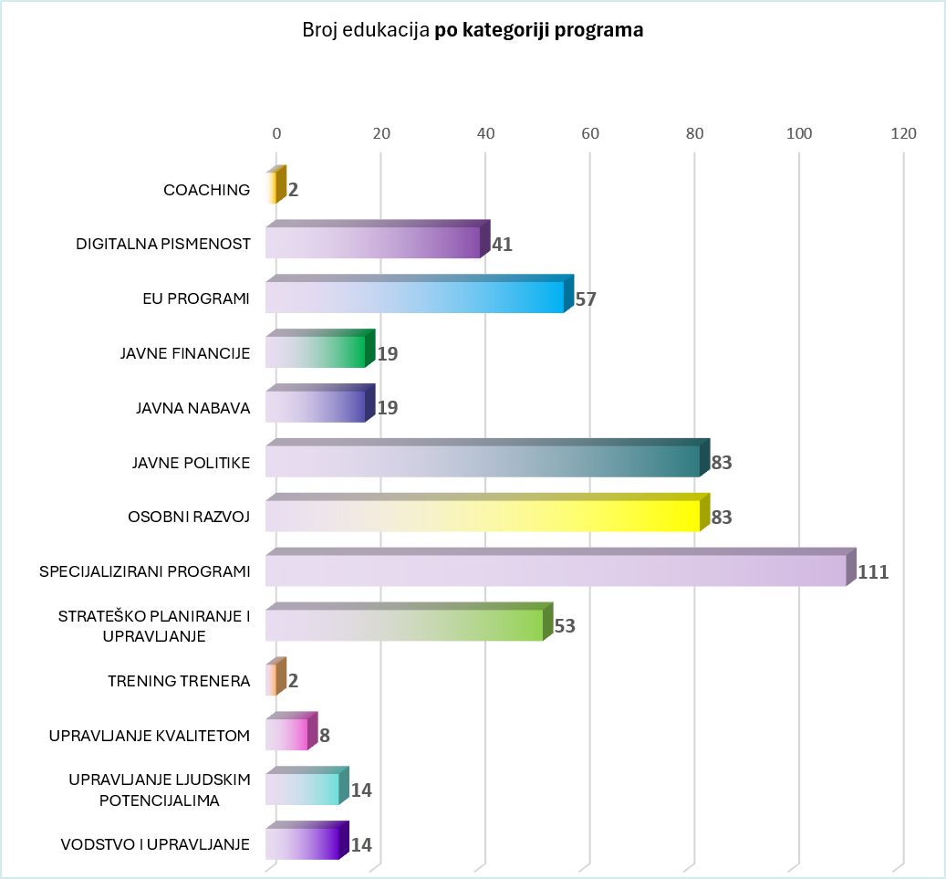
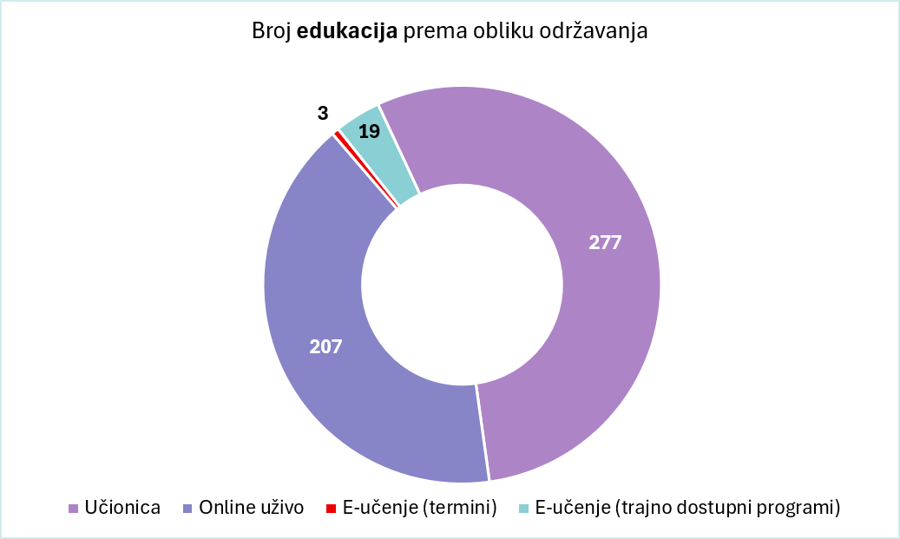

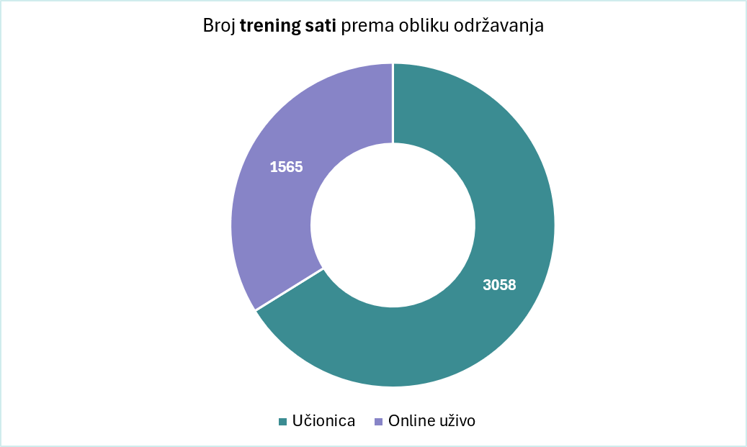

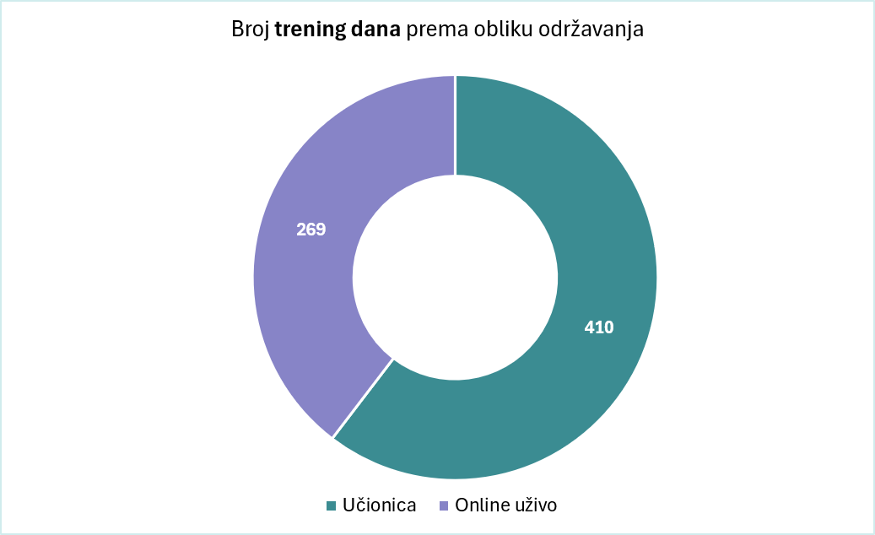

Na edukacije je u 2025. godini bilo pozvano ukupno 19 119 polaznika od kojih je 16 329 polaznika iste uspješno završilo.

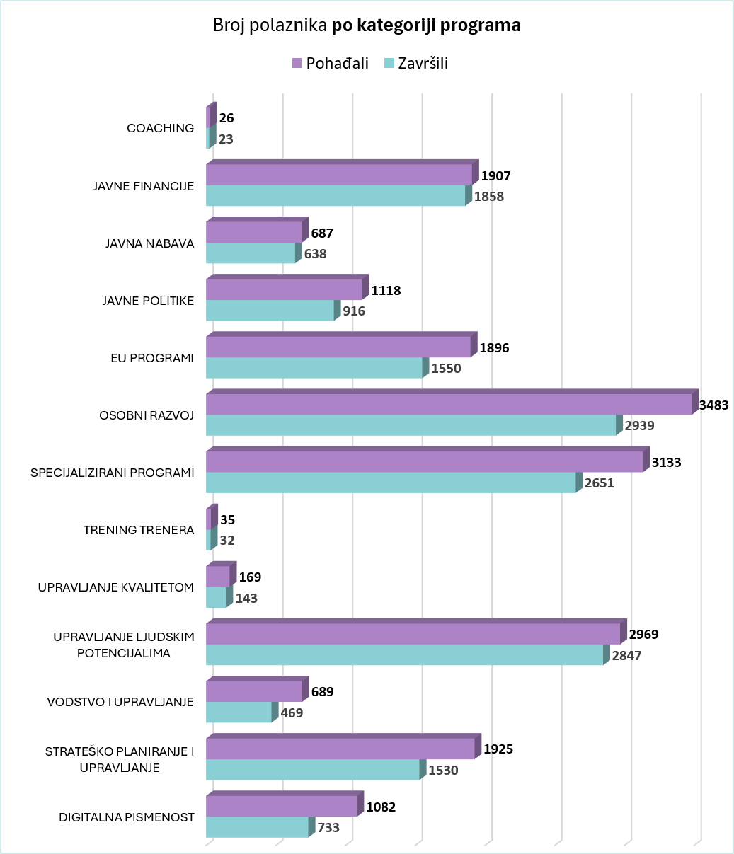

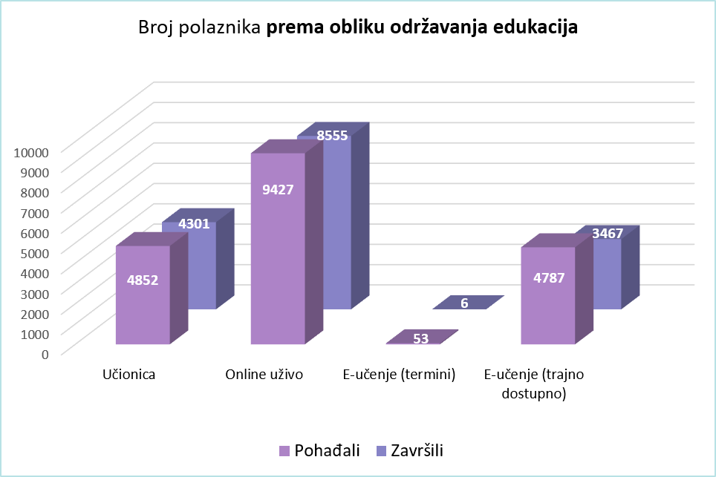
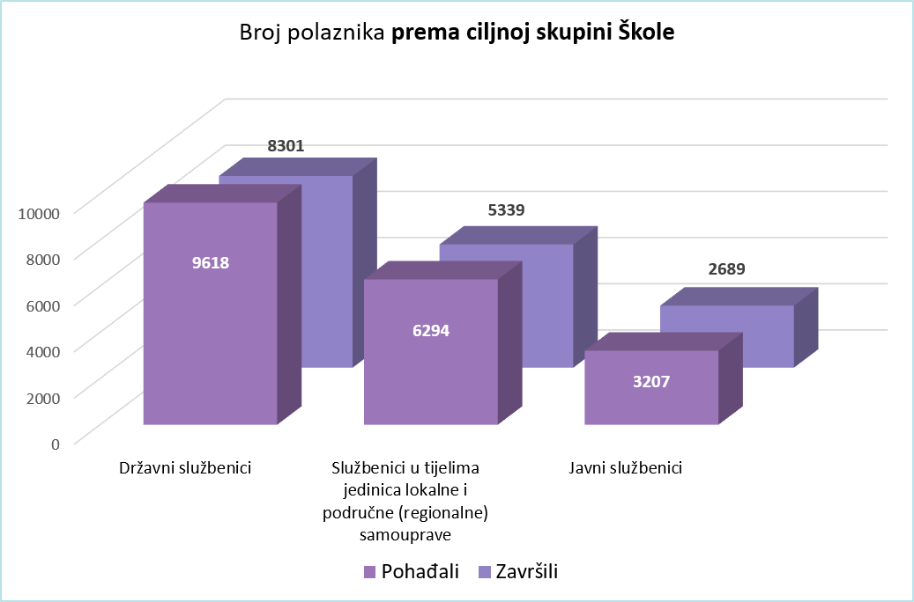
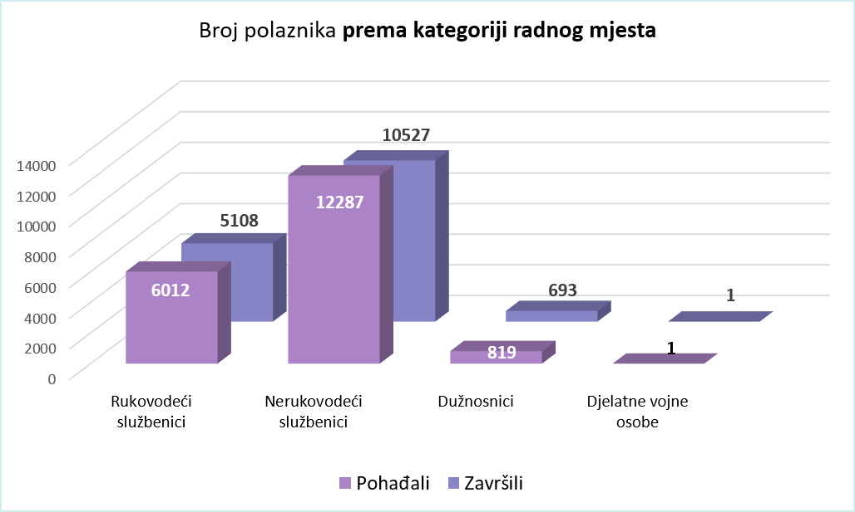
Škola je u 2025. godini provodila 40 programa za jačanje općih kompetencija, 11 rukovodećih i 109 programa za razvoj i jačanje specifičnih kompetencija sukladno Kompetencijskom okviru za zaposlene u javnoj upravi.
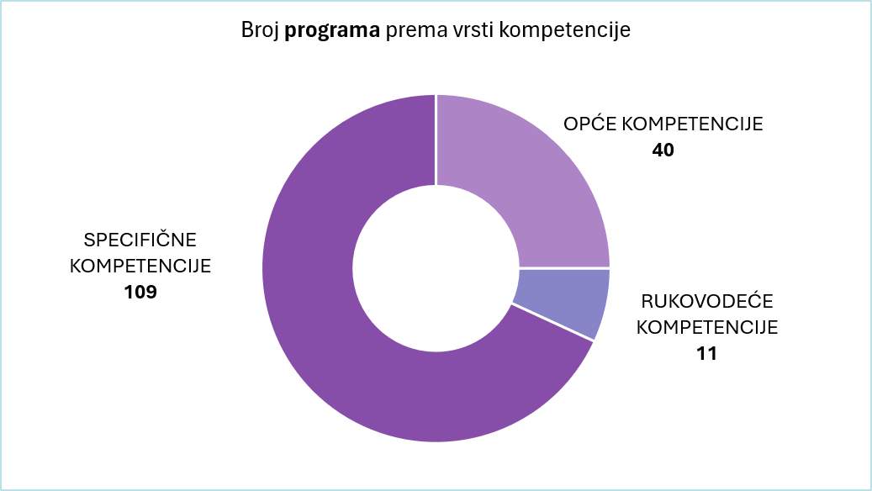
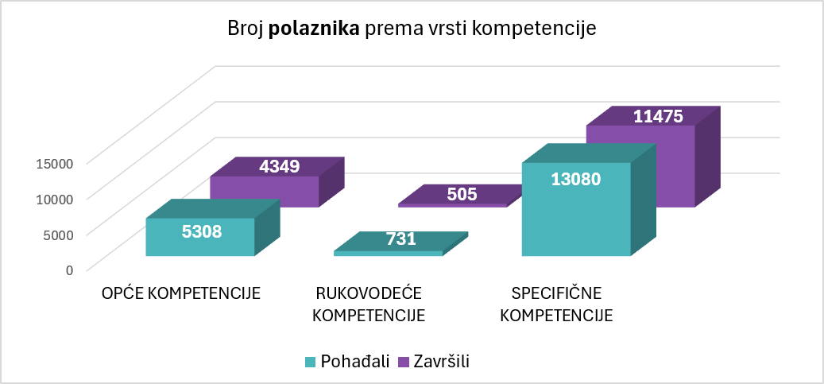
Za provedbu edukacijskih aktivnosti Škola je tijekom 2025. godine surađivala sa 180 trenera (državnih i javnih službenika, vanjskih stručnjaka) od kojih je 144 bilo postojećih, a 36 novih.
Kako bi se kvaliteta programa i stručnjaka mogla kontinuirano pratiti i poboljšavati, svaka provedba se evaluira, a rezultati procjene pokazuju vrlo visoko ocijenjene sadržaje i stručnjake koji programe provode.
Prosječna ocjena sadržaja programa usavršavanja u 2025. godini iznosila je 4,71, dok je prosječna ocjena svih angažiranih stručnjaka u 2025. godini iznosila 4,83.
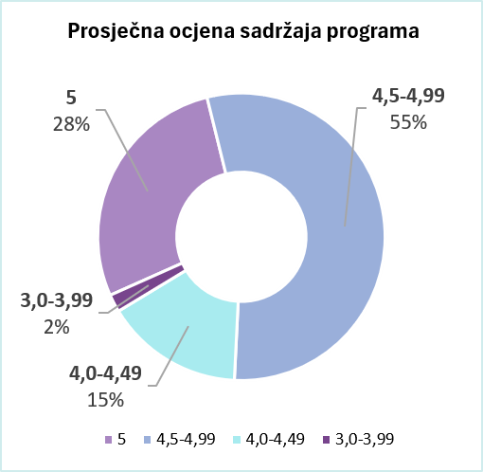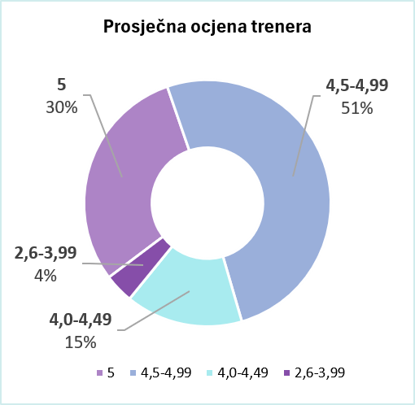

3.2.2. Aktivnosti usmjerene razvoju i provedbi projekata Škole
Tijekom 2025. godine Škola je nastavila intenzivnu suradnju s europskim i međunarodnim partnerima, s posebnim naglaskom na razvoj zajedničkih inicijativa i projekata usmjerenih na jačanje kapaciteta javne uprave.
U okviru međunarodnih projektnih aktivnosti, Škola je sudjelovala u provedbi Twinning projekta u Hašemitskoj Kraljevini Jordan pod nazivom “Strengthening the Capacity of the Institution of Public Administration – Jordan”. Aktivnosti projekta usmjerene su na jačanje kapaciteta institucije za javnu upravu, unaprjeđenje metodologija stručnog usavršavanja te razvoj sustava evaluacije programa. Tijekom 2025. godine Škola je sudjelovala u provedbi planiranih projektnih aktivnosti, doprinoseći razmjeni stručnih znanja i dobrih praksi.
Istodobno, u skladu s mjerama Komunikacije Europske komisije o jačanju europskog administrativnog prostora (ComPAct), tijekom 2025. godine započeta je implementacija programa usmjerenog na jačanje liderskih vještina u javnoj upravi (EU Leadership Programme). Program se financira putem Instrumenta tehničke potpore (TSI), a u njegovoj provedbi, uz Školu, sudjeluju škole i instituti za javnu upravu iz Bugarske, Rumunjske, Grčke, Latvije i Poljske. Program je usmjeren na razvoj kompetencija rukovoditelja i lidera u javnoj upravi, sa ciljem jačanja kapaciteta za učinkovito upravljanje i provedbu reformi.
Tijekom 2025. godine dodatno je ojačana suradnja s europskim školama i institutima za javnu upravu kroz sudjelovanje u mrežama i radnim skupinama, uključujući razmjenu znanja, razvoj zajedničkih obrazovnih programa te usklađivanje metodologija stručnog usavršavanja s europskim standardima i prioritetima.

Navedene aktivnosti potvrđuju usmjerenost Škole na razvoj međunarodne suradnje, modernizaciju obrazovnih pristupa te jačanje uloge Škole kao aktivnog dionika u europskom prostoru obrazovanja za javnu upravu.

3.3. Aktivnosti Sektora za financije i zajedničke poslove tijekom 2025.godine

Sektor za financije i zajedničke poslove je sukladno Pravilniku o radu kontinuirano obavljao poslove izrade prijedloga i izvršavanje akata strateškog planiranja iz djelokruga Škole, proračuna, sustava unutarnjih kontrola, upravljanja ljudskim potencijalima institucije, upravljanja materijalnim i nematerijalnim sredstvima Škole.
Sektor koordinira i upravlja poslovnim procesima vezanim uz organizaciju i provođenje računovodstveno-knjigovodstvenih poslova, obračun i isplatu osobnih dohodaka zaposlenika i dohotka od intelektualnih i ostalih usluga, izradu polugodišnjeg i godišnjeg financijskog izvještaja, izradu polugodišnjeg i godišnjeg izvještaja o izvršenju financijskog plana, izdavanje računa za usluge Škole i brigu o naplati. Također je pripremao i provodio postupke jednostavnih nabava roba, radova i usluga za potrebe Škole. Prema zadanim rokovima izradio Plan nabave, redovno ažurirao Registar ugovora i Statističko izvješće. Osim toga organizirao i provodio poslove tekućeg i investicijskog održavanja zgrade i uređaja, poslove vezane za ispunjavanje obveza iz područja zaštite na radu i poslove vezane za informacijski sustav.
Sukladno Pravilniku o radu obavljao je poslove unosa podataka u Registar zaposlenih u državnoj službi i javnim službama, vođenje osobnih očevidnika zaposlenika, provodio natječaje za radna mjesta, izrađivao ugovore i odluke u svezi radnog odnosa, prijave i odjave službenika, donosio opće i druge akte vezane za poslovanje Škole.
Tijekom godine unutar Sektora za financije i zajedničke poslove nastavljen je rad na daljnjem razvoju aplikacije za izradu Kompetencijskog modela, praćenje radnog učinka i evidencije radnog vremena.

Službenica Službe za zajedničke poslove Sektora za financije i zajedničke poslove u čijem su djelokrugu poslovi razvoja i upravljanja ljudskih potencijala u Školi intenzivno je sudjelovala na uspostavi HR platforme namijenjene zaposlenicima jedinica za upravljanje ljudskim potencijalima u javnoj upravi te na provedbi pripadajućih aktivnosti u sklopu HR InnoLab-a.

 | Plan 2025 | Izvršenje | Indeks (2/1*100)
 | 1 | 2 | 3
UKUPNO PRIHODI | 1.258.805,00 | 1.175.845,01 | 93,41
UKUPNO RASHODI | 1.258.805,00 | 1.171.517,01 | 93,07

Financijski plan Škole u 2025.godini čine dvije aktivnosti s planiranim sredstvima u ukupnom iznosu od 1.258.805,00 eura i to:

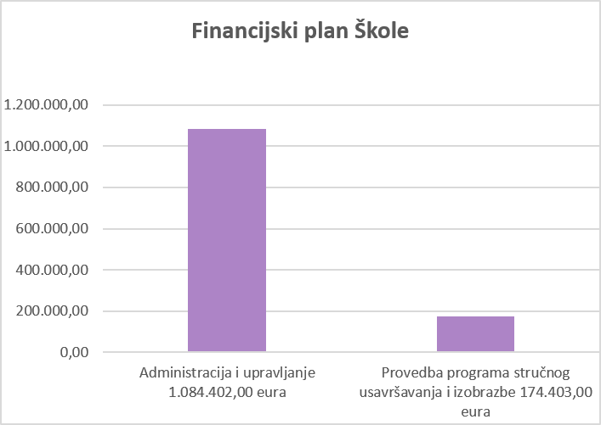

Planirana sredstva na Administraciji i upravljanju (sa svim izvorima) iznose 1.084.402,00 eura i to:
- Izvor 11 Opći prihodi i primici 1.066.402,00 eura
- Izvor 31 Vlastiti prihodi 18.000,00 eura

Planirana sredstva na Provedbi programa stručnog usavršavanja i izobrazbe iznose 174.403,00 eura.
Od ukupno planiranih prihoda 1.258.805,00 eura ostvareno je 1.175.845,01 eura.

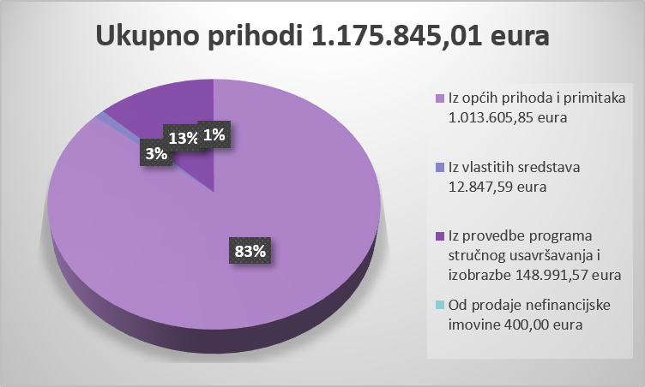

Ukupno planirani rashodi za sve aktivnosti su 1.258.805,00 eura, a ukupno je izvršeno 1.171.517,01 eura tj. 93,07 %.

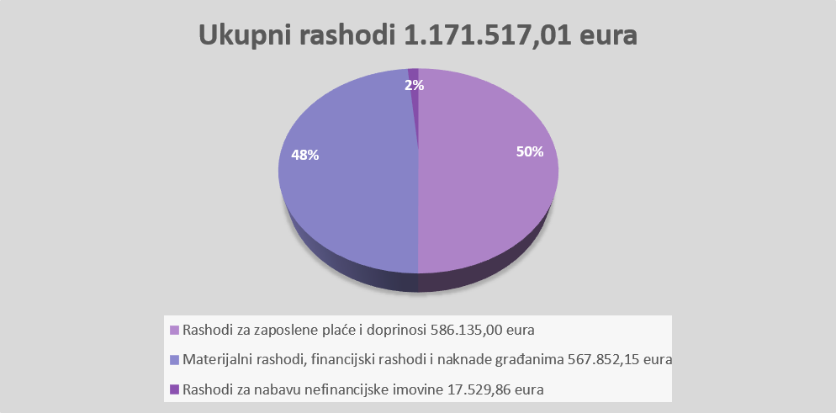

Od ukupnih rashoda 1.171.517,01 eura najznačajniji je udio materijalnih rashoda, financijskih rashoda i naknada građanima u iznosu od 567.852,15 eura.
Od materijalnih rashoda u iznosu od 567.750,14 eura najznačajniji udio čine intelektualne usluge 193.936,81 eura i računalne usluge od 147.362,82 eura ukupno za sve aktivnosti.

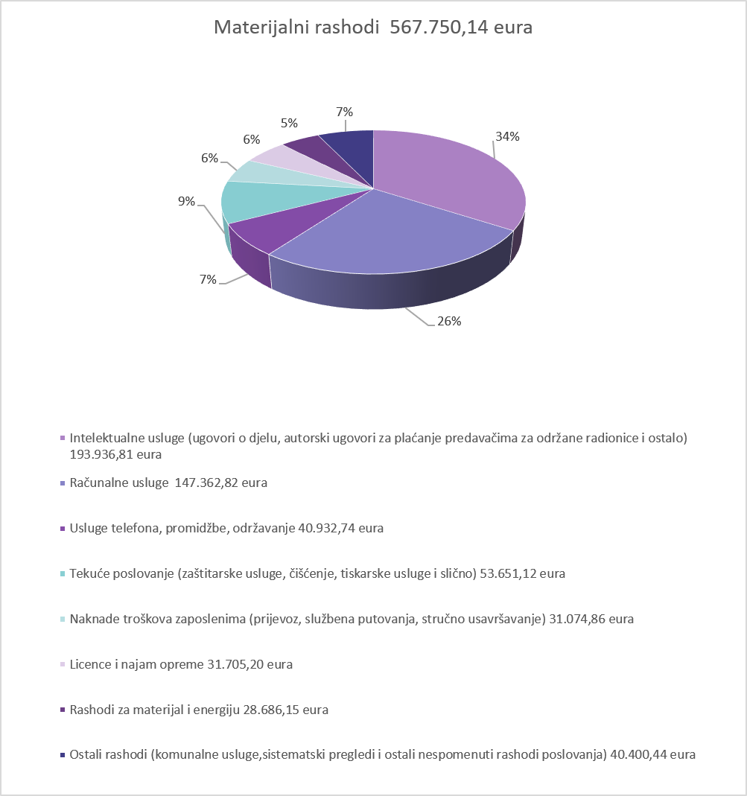

Škola ostvaruje i vlastite prihode temeljem prodaje usluga „in house“ radionica institucijama koje su iskazale potrebu za istim (izvor 31). Radionice se financiraju iz proračuna institucija. Za određeni dio radionica uz troškove honorara predavača, naplaćuju se smještaj i ostali putni troškovi predavača. Planirana sredstva na izvoru 31 iznose 18.000,00 eura.
U 2025. godini je naplaćeno neto vlastitih prihoda u iznosu od 12.847,59 eura, a utrošeno 8.919,59 eura.

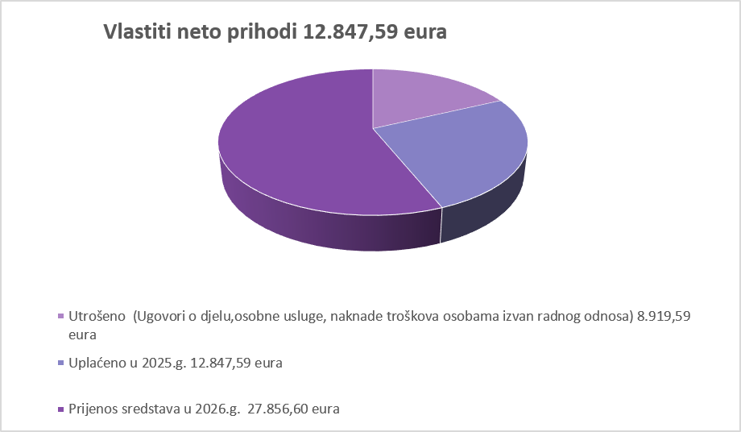

Razlike u izvršenju financijskog plana u ovom izvještajnom razdoblju u odnosu na prošlogodišnje razdoblje obrazložene su u godišnjem izvještaju o izvršenju financijskog plana Škole za 2025. godinu.
U nastavku je godišnje izvršenje financijskog plana za 2025.godinu.

